课程名称 算法分析与设计 学号 1807004129 学生姓名：吕昊 教师 井超
专业 | 数据科学与大数据技术 | 实验室名称 |  | 实验时间 | 2020.4
实验名称
分治法的学习
实验目的
理解分治法的思想
实验题目
- 直接插入排序
- 折半插入排序
实验源代码

1.# 从小到大直接插入排血
def insert_sort(list1):
for i in range(1, len(list1)):
j = i - 1
k = i
temp = list1[i]
while j >= 0 and temp < list1[j]:
list1[k] = list1[j]
j = j - 1
k = k - 1
list1[k] = temp
return list1

list1 = [5, 6, 4, 2, 7]
print(insert_sort(list1))

2.#折半插入排序
def Binaryinsert_sort(list1, num):
low = 0
high = len(list1) - 1
mid = (low + high) // 2
while low <= high:
if num < list1[mid]:
high = mid - 1
elif num > list1[mid]:
low = mid + 1
else:
list1[mid] = num
mid=(high+low)//2
list1.insert(mid+1, num)

list1 = []
a = [5, 6, 4, 2, 7,19,1,0]
for i in a:
Binaryinsert_sort(list1, i)
print(list1)

实验结果（给出题目的运行结果（插入运行结果截图））
初始条件：
1.直接插入排序
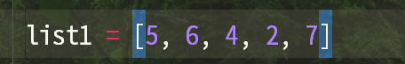
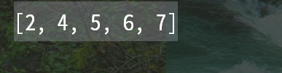
2.折半插入排序
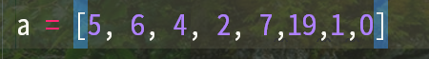
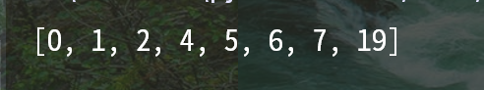
格式要求：各单元格空白行尽量少。
提交要求：电子版，文件命名中将学号和姓名具体化。

